**Nome: Gabriel Lujan Bonassi**

**Nº USP: 11256816**

1. Configure o clock do core para ~48 MHz e do bus para ~24 MHz no modo FEI.

Configuração do “Component” CPU no CodeWarrior, setado para usar 48MHz no Core e 24 MHz no Bus, em modo MCG FEI + PLL

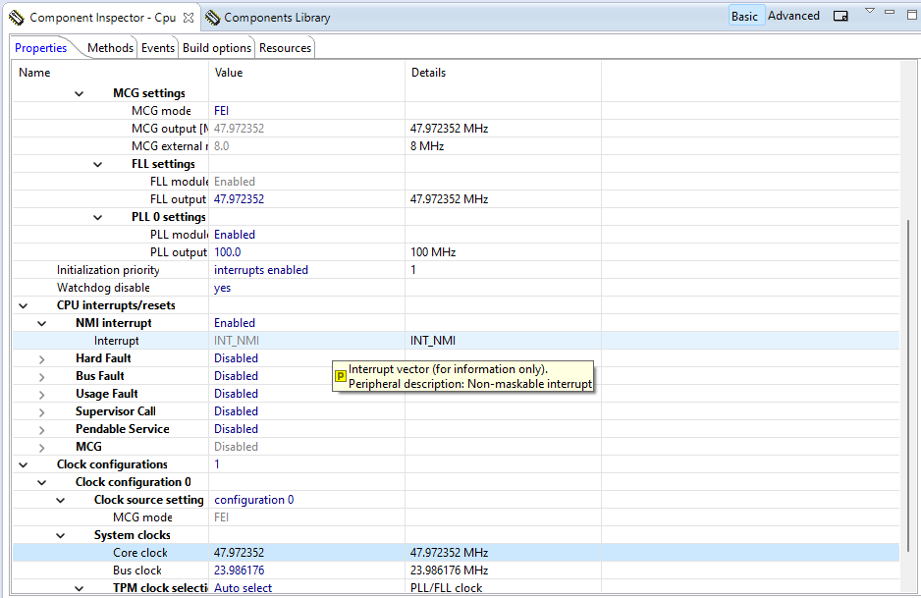

No modo FEI, que possui referência interna, usamos os multiplicadores FLL possuem referência de 31,25 a 39,0625 kHz, além de possuírem menor consumo de energia, porém menor estabilidade.

1. Configure o clock do core para 48MHz e do bus para 24MHz no modo PEE. Habilite o System Oscillator para usar o oscilador externo.

Configuração do “Component” CPU no CodeWarrior, setado para usar 48MHz no Core e 24 MHz no Bus, utilizando o System oscillator e no modo PEE + PLL

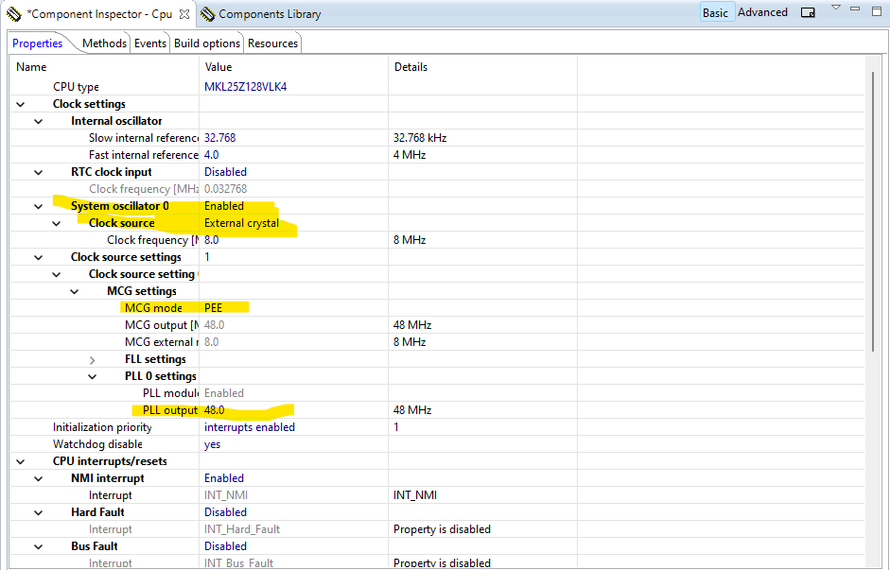

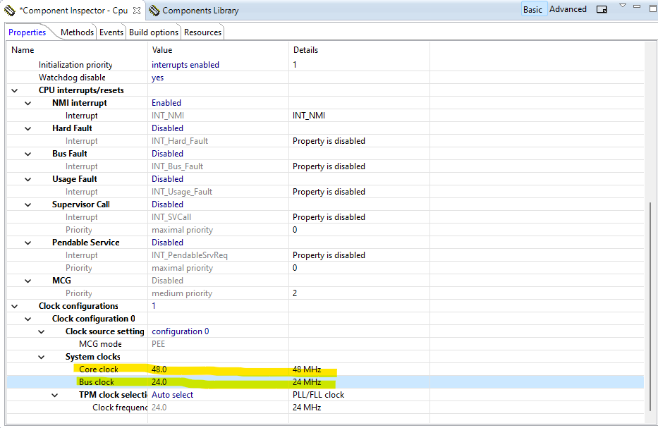

No modo PEE, que utiliza referência externa, usamos os multiplicadores PLL de referência de 2 a 4 MHz, que também possuem maior consumo de energia se comparados aos multiplicadores FLL

Obs: em ambos os casos, para gerar um pino para saída digital e alterar o seu valor o mais rápido possível, podemos utilizar o seguinte código, no arquivo main.c:

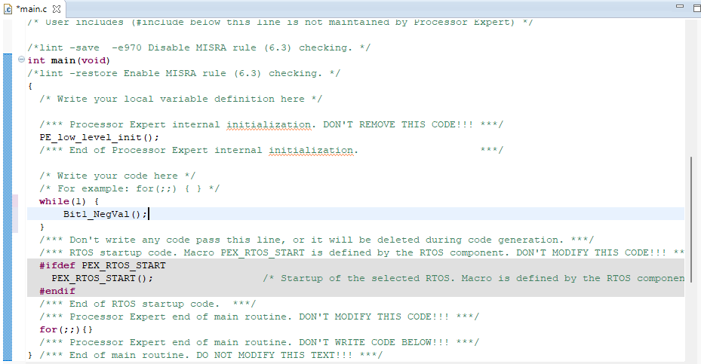

Onde usamos o “Component” Bit, com a seguinte configuração (direção output):

